Практичне заняття №13

Temat: W restauracji

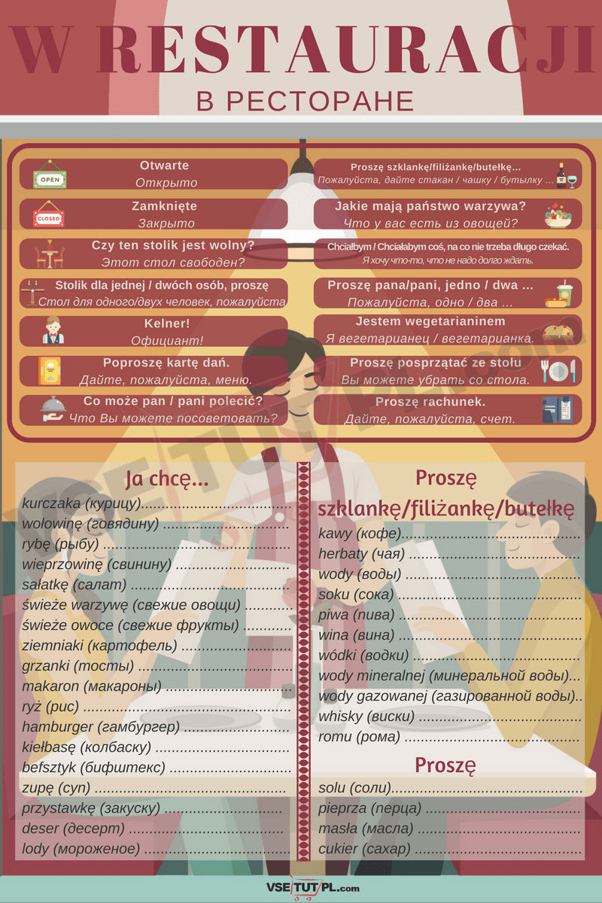

Корисні фрази на польській мові, які можуть знадобитися відвідувачеві ресторану (бару, кафе):
- Poproszę kartę dań. Дайте, будь ласка, меню.
- Co może pan / pani polecić? Що Ви можете порадити?
- Czy ten stolik jest wolny? Цей стіл вільний?
- Stolik dla jednej / dwóch osób, proszę Столик для однієї / двох осіб, будь ласка
- Chcielibyśmy / Chciałybyśmy zjeść śniadanie. Ми хотіли б поснідати.
- Chcielibyśmy / Chciałybyśmy zjeść obiad. Ми хотіли б пообідати.
- Chcielibyśmy / Chciałybyśmy zjeść kolację. Ми хотіли б повечеряти.
- Chciałbym / Chciałabym jakąś przystawkę. Я хотів би / хотіла б закуску.
- Chciałbym / Chciałabym jakąś sałatkę. Я хотів би / хотіла б салат.
- Chciałbym / Chciałabym jakąś zupę. Я хотів би / хотіла б суп.
- Chciałbym / Chciałabym jakiś deser. Я хотів би / хотіла б десерт.
- Chciałbym / Chciałabym coś, na co nie trzeba długo czekać. Я хочу щось, що не треба довго чекати.
- Proszę pana / pani, jedno / dwa ... Будьте ласкаві, одно / два ...
- Proszę szklankę / filiżankę / butełkę ... Будь ласка, дайте склянку / чашку / пляшку
- Ja chcę ... Я хочу ...

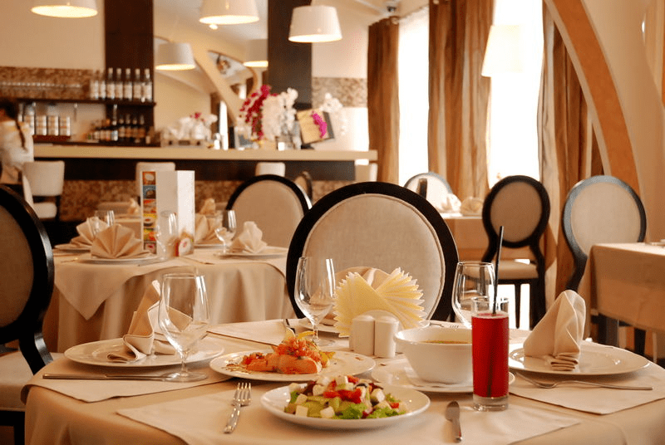

- Chciałbym / Chciałabym coś bez mięsa. Я хотів би / хотіла б щось без м'яса.
- Ja tego nie zamawiałem / zamawiałam. Я цього не замовляв / не замовляли.
- Poproszę jeszcze szklankę wody. Будь ласка, ще склянку води.
- Poproszę jeszcze sól i pieprz. Будь ласка, ще сіль і перець.
- Jakie mają państwo warzywa? Що у вас є з овочів?
- Nie lubię cebuli. Я не люблю лук.
- Nie lubię oliwek. Я не люблю маслин.
- Nie jem wieprzowiny. Я не їм свинину.
- Jestem wegetarianinem. Я вегетаріанець / вегетаріанка.
- Nie mam widelca. / Brakuje mi widelca. В мене немає виделки.
- Nie mam noża. / Brakuje mi noża. В мене немає ножа.
- Nie mam łyżki. / Brakuje mi łyżki. В мене немає ложки.
- Proszę pana / pani, jedno piwo / dwa piwa. Будь ласка, одне пиво / два пива.
- Proszę kieliszek czerwonego / białego wina. Будь ласка, келих червоного / білого вина.
- To mi nie smakuje. Це мені не подобається.
- Jedzenie jest zimne. Їжа холодна.
- To było świetne. Це було чудово.
- Można usunąć ze stołu. Ви можете прибрати зі столу.
- Proszę rachunek. Дайте, будь ласка, рахунок.

Меню в ресторані польською мовою
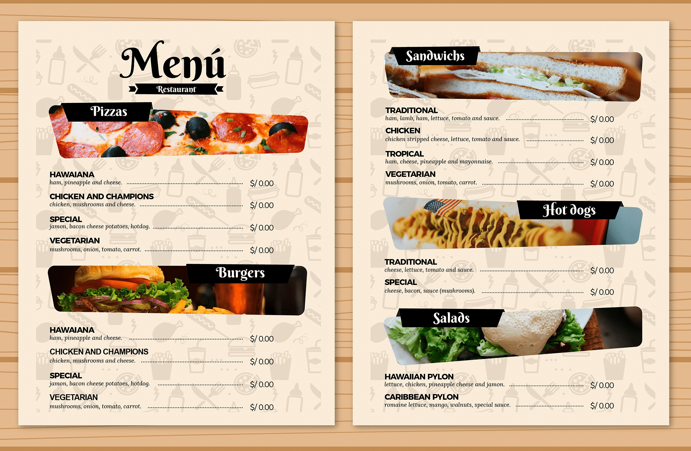

Види блюд польською мовою:
- Menu / Karta Dań - Меню
- Karta win - карта вин
- Menu dla Dzieci - дитяче меню
- Przystawki zimne - холодні закуски
- Przystawki ciepłe - гарячі закуски
- Zupy - супи
- Sałatki - салати
- Surówki - салати з сирих овочів
- Dania jarskie (Dania wegetariańskie) - вегетаріанські страви
- Mięsa - м'ясні страви
- Dziczyzna - дичина
- Drób - птиця
- Ryby - риба
- Dania obiadowe - обіди
- Dodatki - добавки
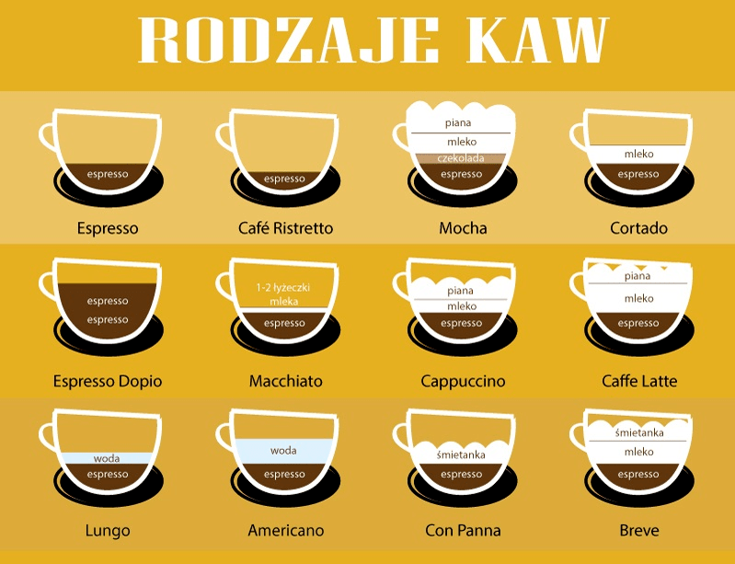

- Pizza - піцца
- Fast food - фаст-фуд
- Desery - десерти
- Lody - морозиво
- Napoje (Drinki) - напої
- Gorące napoje - гарячі напої
- Soki - соки
- Napoje alkoholowe - алкогольні напої
- Koktajle - коктейлі
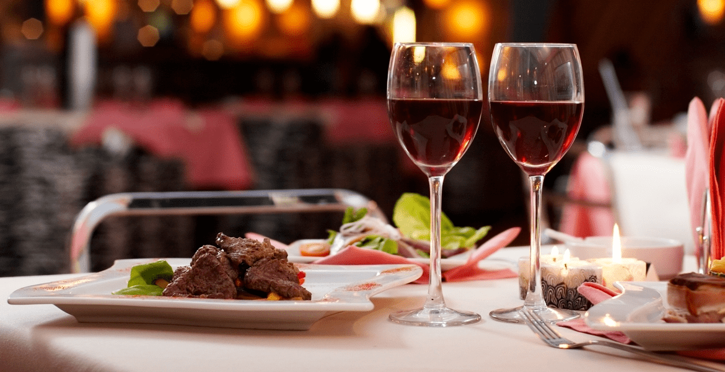
Kuchnie świata - Кухні світу польською мовою:
- Kuchnia polska - польська кухня
- Kuchnia ukraińska - українська кухня
- Kuchnia francuska - французька кухня
- Kuchnia włoska - італійська кухня
- Kuchnia niemiecka - німецька кухня
- Kuchnia amerykańska - американська кухня
- Kuchnia azjatycka - азіатська кухня
- Kuchnia arabska - арабська кухня
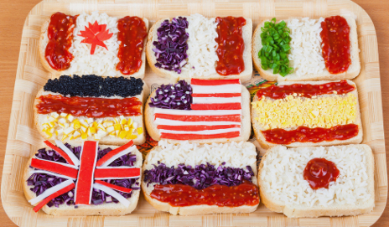

Regionalna kuchnia polska - Регіональна польська кухня
Czy macie dania kuchni lokalnej? - У вас є страви локальної кухні?
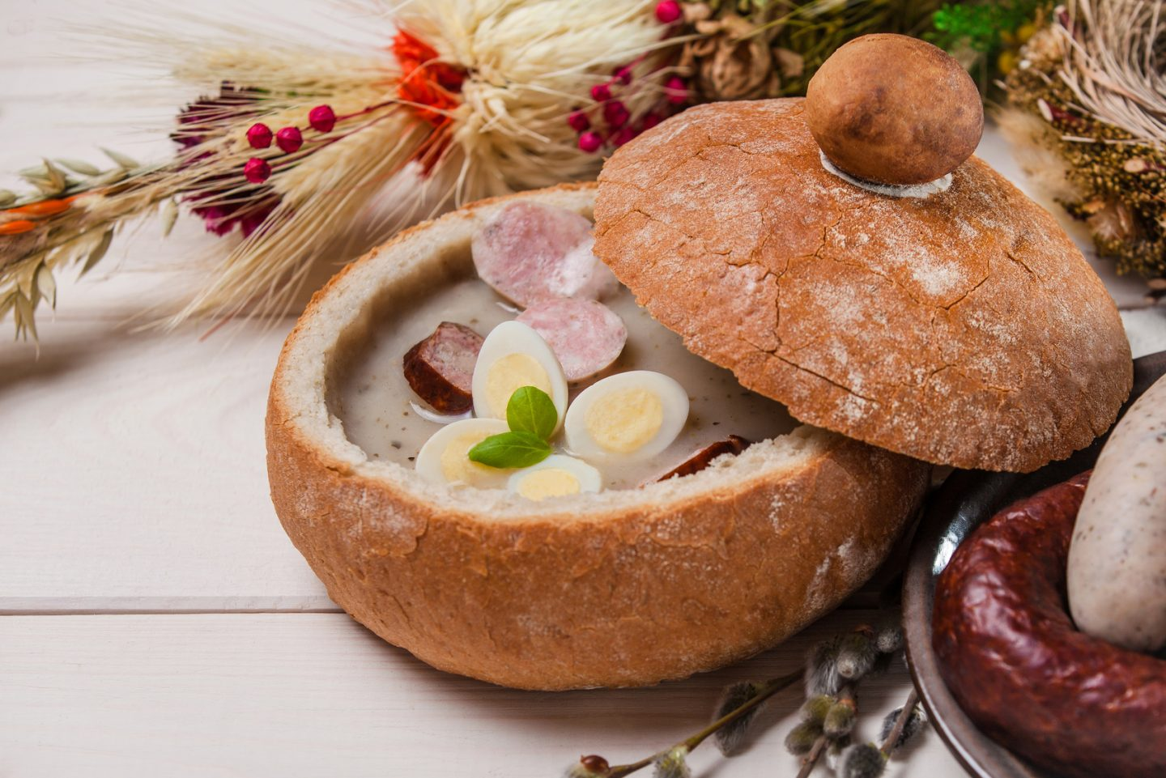

Персонал ресторану польською мовою
- Barista - бариста
- Barman - бармен
- Cukiernik - кондитер
- Kelner / Kelnerka - офіціант / офіціантка
- Kucharz - повар
- Piekarz -пекар
- Pomoc Kuchenna - помічник кухаря
- Sommelier - сомельє
- Szef Kuchni - шеф-повар
- Kierownik - адміністратор
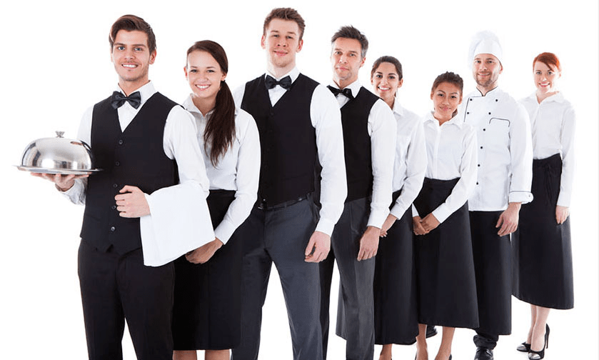

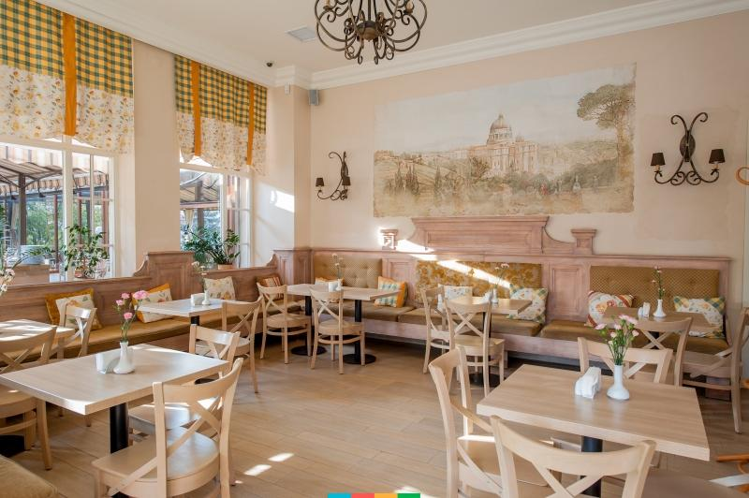
Види закладів громадського харчування польською мовою

Bar - бар. Заклад, який в основному спеціалізується на продажу алкогольних напоїв, які споживаються там же.
- Bar samoobsługowy – бар самообслуговування. Заклад, де з прилавків можна самостійно вибрати і накласти собі їжу.
- Bary szybkiej obsługi - бар швидкого обслуговування.
- Bistro - бістро. Невеликий заклад, де подають прості і швидкі в приготуванні страви.
- Food truck - вагончик з їжею. Невеликий, часто пересувний фургон, де подають страви і напої швидкого приготування (хот-доги, гамбургери, шаурму і т.п.).
- Herbaciarnia - чайна. Заклад, де подають найрізноманітніші види чаю.
- Jadłodajnia - заклад, де подають один певний тип їжі. Наприклад, тільки салати або тільки супи.
- Karczma - корчма. Заклад, де зазвичай подають страви національної (польської) кухні та алкогольні напої.
- Kawiarnia - кафе. Заклад, де подають різні види кави і десерти.
- Lodziarnia - невеликий заклад або фургон, де продають різні види морозива.
- Piwiarnia - заклад, що спеціалізується на пиві. Тут подають різноманітні види пива і закуски.
- Pizzeria - піцерія. Заклад, де подають піцу.
- Restauracja - ресторан. Установа, що спеціалізується на продажу найрізноманітніших страв і напоїв. Від інших його відрізняє висока якість послуг і обслуговування і широкий вибір меню.
- Smażalnia - заклад, де подають смажену їжу.
- Stołówka - їдальня. Переважно недорогий заклад, де подають домашню кухню. Зазвичай працює за принципом самообслуговування.
- Tawerna - таверна. Заклад громадського харчування, що, як правило, працює ввечері. Тут подають алкогольні напої і закуски.

Столовий етикет на польском языке
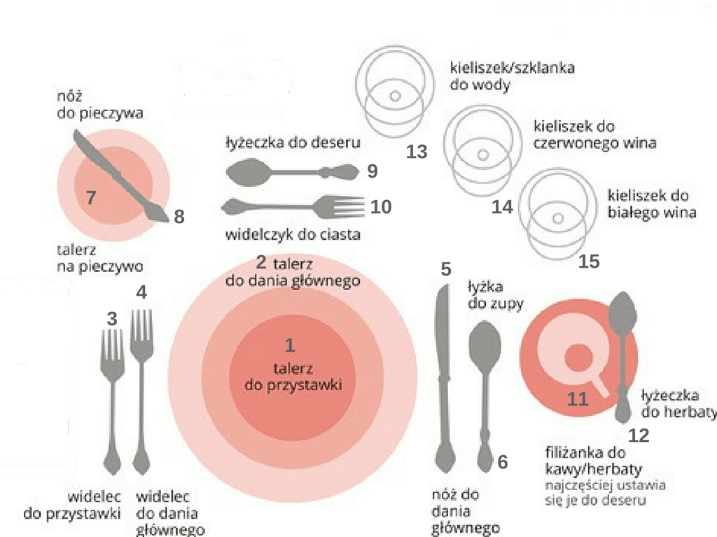

- talerz do przekąsek - тарілка для закусок
- talerz do dania głównego - тарілка для головного блюда
- widelec do przystawek - виделка для закусок
- widelec do dania głównego - виделка для головного блюда
- nóż do dania głównego - ніж для головного блюда
- łyżka do zupy - суповая ложка
- talerz deserowy - десертна тарілка
- nóż do deserów - десертний ніж
- łyżka deserowa - десертна ложка
- widelec deserowy - десертна виделка
- filiżanka do kawy / herbaty - чашка для кави / чаю
- łyżeczka do herbaty - чайна ложка
- szklanka do wody - келих для води
- kieliszek do czerwonego wina – келих для червоного вина
- kieliszek do białego wina – келих для білого вина

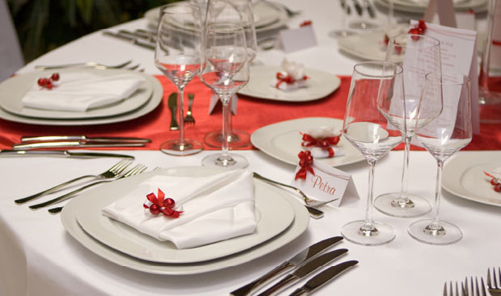

За допомогою правильного положення столових приборів на тарілці, ви можете подати сигнал офіціантові, не кажучи при цьому ні слова - за вас все скажуть ваші столові прилади!

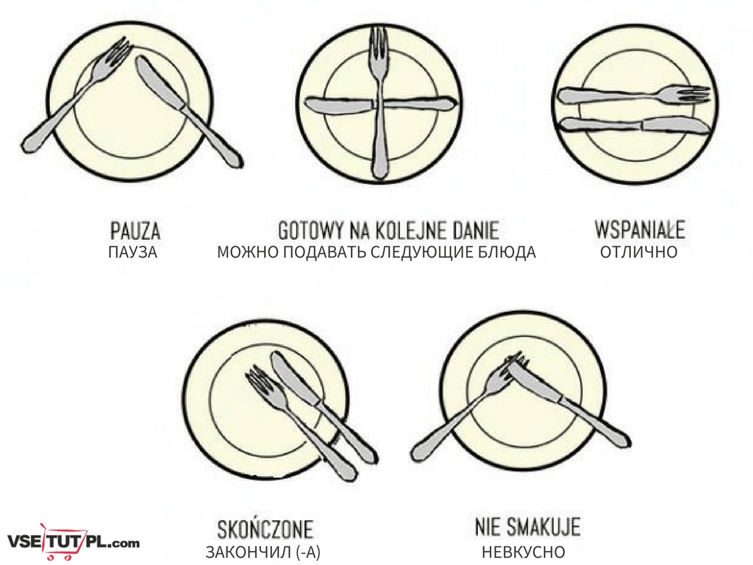

RZECZOWNIK JAKO

CZĘŚĆ MOWY

Rzeczownik – samodzielna składniowo i semantycznie odmienna część mowy, nazywająca rzeczy, obiekty, miejsca, osoby, rośliny, zwierzęta, zjawiska, pojęcia abstrakcyjne. Odpowiada na pytania kto? co? Może odmieniać się przez liczby i przypadki, występuje w rodzajach. Odmiana rzeczowników przez przypadki określa się mianem deklinacji.
LICZBY W JĘZYKU POLSKIM
liczba pojedyńcza
liczba mnoga
rodzaj żeński
rodzaj męski
rodzaj nijaki
forma niemęskoosobowa
forma męskoosobowa
używa się gdy mówimy o dzieciach, kobietach, rzeczach nieżywotnych
używa się gdy mówimy o chłopcach, mężczyznach, albo chociaż jeden w grupie ludzi – mężczyzna
przypadki
celownik
biernik
narzędnik
miejscownik
dopełniać
mianownik
wołacz
Rozróżniamy rzeczowniki żywotne i nieżywotne.
Rzeczowniki, które oznaczają nazwy ludzi oraz zwierząt i odpowiadają na pytania kto?, kogo?, komu,? kim?, o kim?, nazywamy żywotnymi, np.: chłopiec, brat, matka, dziecko, koń, owca.
Rzeczowniki, które oznaczają nazwy wszystkich innych przedmiotów i odpowiadają na pytania co?, czego?, czemu?, czym?, o czym?, nazywamy nieżywotnymi, np.: słońce, teatr, las, kwiat.
Rzeczowniki nieodmienne, tzn. takie, które nie odmieniają się przez przypadki, (ich forma zostaje zawsze taka sama, niezmienna): турне – tournee (objazd), купе – przedział, шосе – szosa, кіно – kino, какао – kakao, метро – metro, радіо – radio, інтерв’ю – wywiad, музей – museum, ліцей – liceum.

Końcówki rzeczowników według rodzajów
Rodzaje | Końcówki | Przykłady
Męski | spółgłoska | brat, kot, chłopiec, zeszyt, ból
Męski | samogłoska -a | kolega, poeta, artysta, ekonomista
Męski | samogłoska -o | dziadzio, Moniuszko, Szewczenko
Męski | samogłoska -y | służący, uczony, księgowy
Żeński | samogłoski -a lub -i | żona, kobieta, matka, babcia, ziemia, pani
Żeński | spółgłoska | krew, brew, sól, miłość, rachunkowość
Nijaki | samogłoski -o lub -e | okno, pole, morze, zdanie
Nijaki | samogłoska -ę | cielę, imię, źrebię
Nijaki | -um | muzeum, centrum, liceum

Przypadki rzeczowników
Rzeczowniki jak i w języku ukraińskim w języku polskim odmieniają się przez przypadki i liczby. Przypadki rozpoznajemy, stawiając odpowiednie pytania.
Istnieje siedem przypadków.
Nazwa przypadków (prz.) | Skrót | Pytania |  | Nazwa przypadków w języku ukraińskim
Mianownik | M. | kto? | co? | Hазивний
Dopełniacz | D. | kogo? | czego? | Pодовий
Celownik | C. | komu? | czemu? | Давальний
Biernik | B. | kogo? | co? | Знахідний
Narzędnik | N. | kim? | czym? | Орудний
Miejscownik | Ms. | o kim? | o czym? | Mісцевий
Wołacz | W. | – | – | Kличний

LICZBA POJEDYŃCZA RZECZOWNIKÓW

Odmiana rzeczowników w liczbie pojedyńczej
rodzaju męskiego według przypadków
Przypa-dek | Koń-cówka | Reguła | Przykłady
M. | – a,  – o,  – y | - rzeczowniki rodzaju męskiego formy męskoosobowej zakończone na samogłoskę -a w liczbie pojedynczej odmieniają się tak samo jak rzeczowniki rodzaju żeńskiego zakończone w liczbie mnogiej na -a, jak rzeczowniki rodzaju męskiego zakończone na spółgłoskę;  - rzeczowniki rodzaju męskiego zakończone na samogłoskę -y odmieniają się tak samo jak przymiotniki rodzaju męskiego;  - rzeczowniki rodzaju męskiego nieżywotne zakończone na samogłoskę -o odmieniają się tak samo jak rzeczowniki rodzaju męskiego zakończone na spółgłoskę | kierowca, sługa, kolega, dziadzio, wujo, myśliwy, uczony, służący, chłopiec, rybak, brat
D. | – a  – u | Rzeczowniki żywotne mają końcówkę -a;  rzeczowniki nieżywotne mają końcówki -a, -u | lekarza, konia,  zeszytu, długopisu, pnia, zęba
C. | – owi  – u | Końcówkę -owi ma większość rzeczowników;  końcówkę -u mają tylko niektóre rzeczowniki przeważnie jednosylabowe | studentowi, koniowi, domowi, sąsiadowi, aniołowi, przyjacielowi, inżynierowi, lekarzowi, synowi, dziadkowi, Polakowi, studentowi, uczniowi;  bratu, panu, psu, kotu, lwu, światu, chłopcu, księdzu
B. | = M;  = B | Biernik rzeczowników żywotnych jest równy dopełniaczowi, biernik rzeczowników nieżywotnych – mianownikowi | widzę brata, przyjaciela, konia, orła;  widzę las, dąb, most
N. | – em | ––– | bratem, koniem
Ms. | – e  – u | rzeczowniki rodzaju męskiego mogą mieć w miejscowniku albo końcówkę -e, albo końcówkę -u w zależności od tego, czy są twardotematowe, czy miękkotematowe | sad – o sadzie, brat – o bracie, płot – na płocie, pies – o psie  koń – o koniu, liść – o liściu, zięć – o zięciu, niedźwiedź – o niedźwiedziu

1
Proszę wstawić końcówki rzeczowników w formie dopełniacza liczby pojedyńczej.
Kolega Michał_, przyjaciel lekarz_, podczas egzamin_, Dzień Nauczyciel_ , początek tekst_, student uniwersytet_, koniec miesiąc_, płaszcz brat_, zegarek ojc_, łóżko sąsiad_, kapelusz dziadk_, komputer koleg_.
2
Proszę przepisać zdania. Podane słowa w nawiasach proszę użyć w formie dopełniacza.
1. To jest gabinet (dyrektor) naszej szkoły. 2. Na stole leży książka mojego (brat). 3. W centrum Lwowa stoi pomnik (Adam Mickiewicz). 4. To mieszkanie (sąsiad). 5. Zaprowadziliśmy chorego Azora do (gabinet weterynarz). 6. Do mojego (ojciec) przyszedł jego kolega. 7. Kino “Świat” znajduje się przy ulicy (Kopernik). 8. Na afiszu nowego spektaklu jest imię znanego (aktor). 9. To jest długopis i komputer naszego (kierownik). 10. Dzisiaj będzie lekcja naszego ulubionego (lektor).
3
Proszę utworzyć według wzoru formę celownika.
WZÓR: student – studentowi, świat – światu.
Dom, koniec, wróbel, orzeł, ojciec, kot, pies, księgowy, brat, chłopiec, Bóg, pan, syn, mąż, pisarz, sad, klucz, płot, sen, pokój, dach, osioł, uczeń, sokół, słoń, sweter, pień, cud, bagaż, brzeg, liść, malarz, nóż, stół, facet, głód, lekarz, ksiądz, ząb, tydzień, lipiec, styczeń, miesiąc, wiersz.
4
Proszę przeczytać, przepisać oraz podkreślić końcówki rzeczowników w celowniku liczby pojedyńczej.
1. Nauczyciel oddał zeszyt ojcu. 2. Przyglądam się temu człowiekowi. 3. Żołnierz zasalutował oficerowi. 4. Uśmiechałam się temu facetowi. 5. Chcę pomóc najlepszemu przyjacielowie. 6. Moja matka podziękowała lekarzowie.

POWTARZANIE
1. Proszę przeczytać i przetłumaczyć dialogi.
Na przystanku tramwajowym
- Nareszcie jesteś, Olu! Ale dlaczego sama? Gdzie Marek?
- Obiecał przyjść do mnie o godzinie piątej. O pół do szóstej jeszcze go nie było. Przyjechałam więc sama.
- Ja czekam na was już kwadrans.
- Czyżby? Która teraz godzina?
- Punkt szósta/
- A o której dokładnie przychodzi pociąg?
- O osiemnastej dwadzieścia. Mamy jeszcze niewielu czasu.
- Czy kupiłeś już bilety peronowe?
- Nie, nie, zdążyłem kupić, nie byłem jeszcze na dworcu.
- Chodźmy na dworzec!
- Musimy czekać na przystanku, inaczej Marek nas nie żnajdzie.
- O, widzę go! Właśnie wysiada z tramwaju.
- Ależ się wystroił! Na taki upał włożył krawat i ciemny garnitur.
- Marku, nie widzisz nas? Znów się spóźniłeś!
- Przepraszam się, Olu, że się spóźniłem. Dostałem depeszę: Maryjka i Włodek nie przyjadą bezpośrednim pociągiem z Moskwy. Mają przesiadkę w Brześciu.
- Musimy więc pojechać na dworzec główny.
- O której godzinie przychodzi do Warszawy pociąg brzeski?
- Możemy zapytać. Na Dworcu Gdańskim jest informacja.
- Szkoda czasu! Jedźmy na Dworzec Główny! Tam sprawdzimy w
rozkładzie jazdy.
Na Dworcu Głównym
- Popatrzmy na rozkład jazdy! Pociąg pospieszny z Brześcia przychodzi o godzinie 19.00 (dziewiętnastej).
- W której kasie sprzedają bilety peronowe?
- We wszystkich kasach biletowych.
- Przy kasie. – Proszę trzy peronówki. Ile płacę?
- Kasier: – 6 (sześć) złotych.
- Chodźmy teraz do poczekalni! Pozostało nam jeszcze dwadzieścia minut czasu.
- Nie, tam jest duszno. Chodźmy na peron!
* * *
- Przy wejściu na perony Ola, Marek i Tadek okazują bilety.
- Bileter sprawdza je i informuje ich, na który peron przychodzi pociąg z Brześcia.
- Słyszycie? Ogłaszają ją przyjście pociągu.
- “Uwaga! Uwaga! Pociąg pospieszny z Brześcia do Warszawy Głównej wjeżdża na tor czwarty przy peronie drugim. Powtarzam...”
***
-Przepraszam, jak dojdę do dworca kolejowego?
-Proszę skręcić w pierwszą ulicę w lewo, potem prosto aż do świateł.Na skrzyżowaniu w prawo, potem znowu prosto. Po lewej stronie zobaczy Pan/Pani supermarket. Dworzec jest na przeciwko supermarketu.
-Czy to daleko z tąd?
-20 minut na nogach. Może Pan/Pani też pojechać 3 przystanki autobusem.
-Dziekuję bardzo.
-Proszę.

***
Glenn: Przepraszam, jak mogę się dostać do dworca kolejowego?
Przechodzień: Hmm?
Glenn: Gdzie jest dworzec kolejowy?
Główny dialog
Glenn: Przepraszam, jak mogę się dostać do dworca kolejowego?
Przechodzień: : Ok, idź prosto aż do ulicy obok rzeki, skręć w lewo, a następnie przejdź przez most.
Glenn: Ok, prosto, skręcić w lewo i przejść przez most.
Przechodzień: Tak, a następnie skręć w lewo i idź około 500 m. Dworzec znajduje się po prawej stronie.
Glenn: Po prawej? Ok. Dziękuję.
Przechodzień: Nie ma za co. Możesz również wziąć taksówkę z postoju naprzeciwko teatru.
Glenn: OK, dziękuję bardzo. Do widzenia!
Przechodzień: Do widzenia!
Pytanie o drogę I
- Przepraszam pana, gdzie jest hotel "U Moniki"?
- Niestety, nie wiem. Może ma pan adres?
- O, tu mam reklamę hotelu.
- Hmm... ulica Akacjowa 3. Zaraz... chwileczkę... Już wiem. Musi pan pojechać autobusem 202 z przystanku po drugiej stronie ulicy. To będzie... dwa... trzy... pięć przystanków. Potem proszę pójść kawałeczek w tę stronę, w którą pojechał autobus. Hotel jest po tej samej stronie co przystanek.
- Autobus 202, pięć przystanków, hotel po tej stronie co przystanek. Dobrze zrozumiałem?
- Tak.
- Bardzo panu dziękuję.
Pytanie o drogę II
- Przepraszam, jak dojść do Poczty Głównej?
- Proszę iść prosto i skręcić w drugą przecznicę w prawo. Poczta Główna to taki wysoki, nowoczesny budynek. Widać go z daleka.
- Czy to daleko?
- Nie, dziesięć minut piechotą.
- A czy można tam dojechać?
- Można. Proszę sie cofnąć do przystanku i wsiąść w tramwaj numer 8. To tylko jeden przystanek.
- Dziękuję.
Pytanie o drogę III
- Przepraszam, gdzie tu jest najbliższa kawiarnia?
- W tej dzielnicy trudno o kawiarnię, ale tu na rogu jest bar.
- No tak, ale mnie chodzi o kawiarnię. Chciałabym napić się kawy.
- Proszę pójść prosto do najbliższego skrzyżowania, dalej iść prosto i na skwerku skręcić w lewo. Po prawej stronie zobaczy pani parasole kawiarenki.
- Bardzo dziękuję.
W kawiarni
- Słucham panią.
- Poproszę kawę.
- Czarną czy białą?
- Białą?
- Białą czyli z mlekiem.
- Och, nie. Proszę czarną z ekspresu.
- Czy podać coś do kawy?
- Tak. Chciałabym to, ale nie wiem, jak się nazywa.
- Tort czekoladowy.
- To poproszę kawę i tort czekoladowy. Czy tu można palić?
- W lokalu nie. Tylko na zewnątrz.
- Ile płacę?
- Piętnaście złotych.
- Proszę.
- Smacznego!
- Dziękuję.

***
A: Przepraszam, jak dojdę do najbliższej poczty?
B: Proszę iść prosto, a potem skręcić w prawo na skrzyżowaniu. Poczta jest za kościołem, naprzeciw banku.
A: Dziękuję bardzo.
B: Nie ma za co.
***
A: Przepraszam, czy w pobliżu jest jakaś dobra restauracja?
B: Tak, właściwie niedaleko stąd są nawet trzy restauracje.
A: A gdzie jest najbliższa?
B: Za rogiem, koło parku. To chińska restauracja.
A: Chcielibyśmy spróbować miejscowych potraw. Czy jest taka restauracja, gdzie można je zamówić?
B: Owszem, jest. Proszę iść tą ulicą aż do świateł, a potem skręcić w drugą przecznicę po prawej stronie. Nie da się jej nie zauważyć.
A: Dziękuję bardzo.
B: Nie ma za co.

